精准资助行 温暖学子心
为切实做好学生资助工作，落实国家的各项学生资助政策。根据《西安市学生资助管理中心关于做好2020年度学生资助工作的通知》，我校召开新学期资助工作会议，副校长席小武、宁宇、罗永辉及全体师生参会。
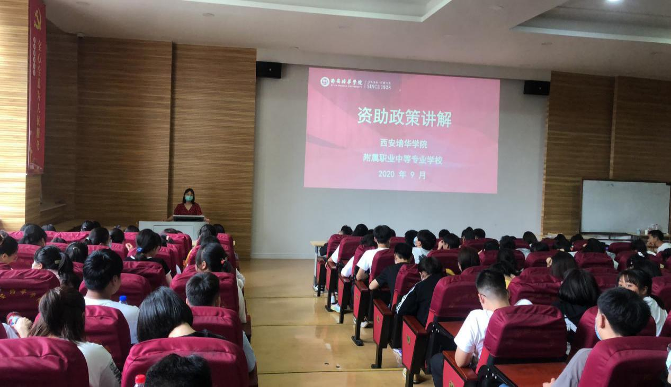
新生资助政策宣讲活动
主管资助副校长宁宇对新学期资助工作作出全面部署及详细安排。资助专员郭茹从资助文件、受助对象、受助范围、申请材料、评审公示等方面，详细讲解了国家资助相关政策。
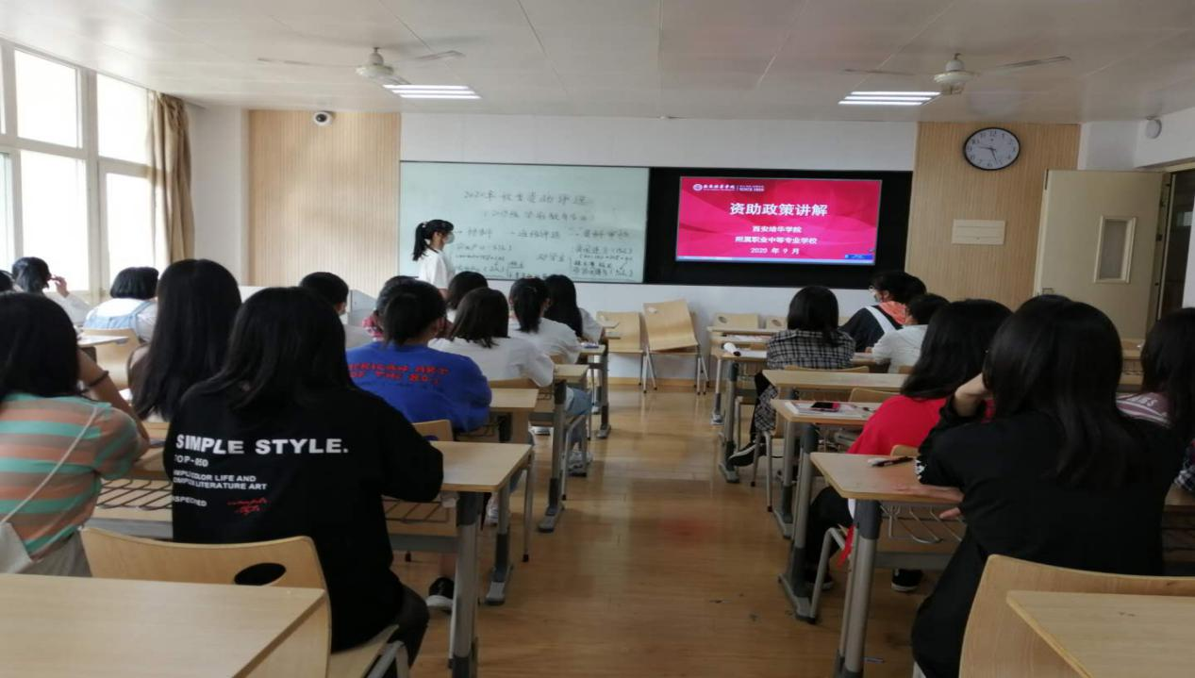
学生资助申请评选
学校成立学生资助评选小组，规范资助申请和评选流程，合理运用奖、助、补、减等政策将资困助学工作落到实处，使贫困学生切实得到帮助。
2020年度我校学生资助工作，采用线上线下相结合的方式，通过政策宣讲、“给家长的一封信”、主题班会等形式，资助工作开展做到了公平、公正、公开，充分发挥了资助育人实效，使我校学生资助工作上了一个新的台阶。

